Министерство науки и высшего образования Российской Федерации
Федеральное государственное бюджетное образовательное учреждение
высшего образования
«Вятский государственный университет»
Колледж ВятГУ

ОТЧЕТ
ПО ДОМАШНЕЙ КОНТРОЛЬНОЙ РАБОТЕ №6
«РЕАЛИЗАЦИЯ ЭЛЕМЕНТАРНЫХ СТРУКТУР ДАННЫХ НА ОСНОВЕ СТАТИЧЕСКОЙ ПАМЯТИ»
ПО ДИСЦИПЛИНЕ «РАЗРАБОТКА КОДА ИНФОРМАЦИОННЫХ СИСТЕМ»

Выполнил: студент учебной группы
ИСПк-202-52-00
Семушин Дмитрий Александрович

Преподаватель:
Сергеева Елизавета Григорьевна

Киров
2026
Цель работы: изучение принципов работы с базовыми структурами данных, получение навыков организации case-меню.

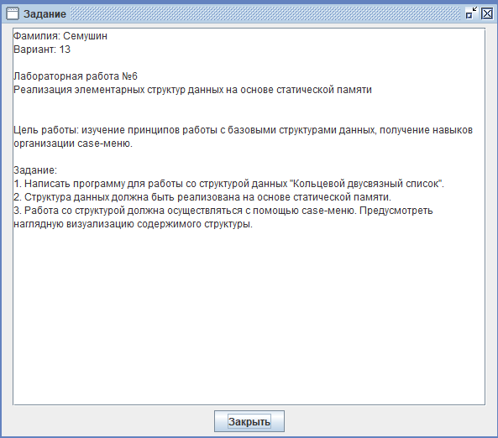
Рисунок 1 – Формулировка задания

В данном задании на основе статической памяти (массивов) необходимо создать двусвязный кольцевой список. Для работы с данным списком необходимо реализовать case-menu с помощью которого пользователь будет пользоваться массивом (добавлять элементы и удалять элементы). Среди функций будет возможность просмотреть сам массив с помощью визуализации его в консоли.
Массив состоит из 1000 записей Node. Структура записи:
- next – ссылка на индекс следующей записи;
- prev – ссылка на индекс предыдущей записи;
- val – ссылка на значение элемента в записи.
Константы в программе:
- MaxSize = 1000;
- NullIndex = -1;
- NORM=LightGray;
- SEL=LightGreen;
- N=8.
Использован модуль crt для создания case-menu.
Схемы алгоритмов программы:

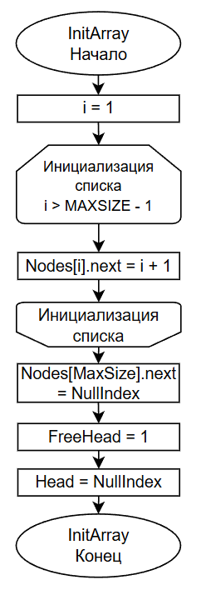
Рисунок 2 – Процедура InitArray

В данной процедуре сначала в массиве Nodes из 1000 записей для каждой записи устанавливается значение поля next, равное i + 1. Это необходимо, чтобы составить список свободных индексов, которые будут использоваться в дальнейшем.
После цикла последнему элементу устанавливается значение с поле next = NullIndex. Данная запись на данный момент является последним из списка свободных индексов. Если дойдут до данной записи, то дальнейшее добавление элементов в список будет невозможно.
Устанавливается FreeHead = 1, это индекс первого свободного узла в списке свободных, который будет использоваться при создании узла.
Head = NullIndex, Head – переменная, указывающая на первый элемент логического списка (то есть на узел, с которого начинается кольцевой список). В начальный момент список пуст, поэтому Head временно равен -1.

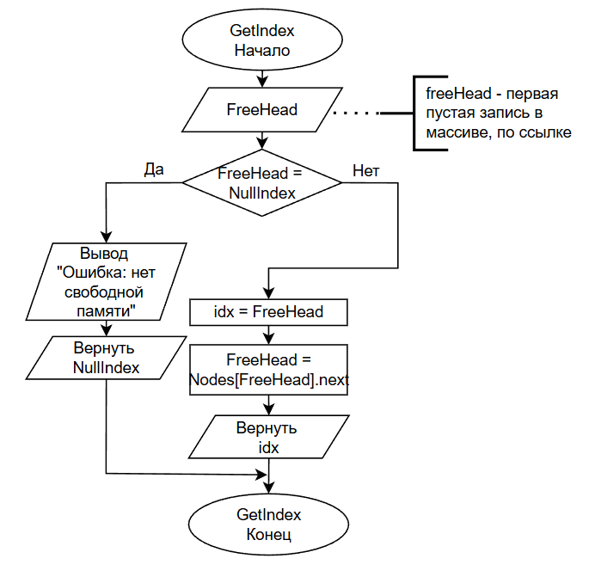
Рисунок 3 – Функция GetIndex

Данная функция предназначена для получения свободного индекса среди списка свободных индексов для создания узла.
Если FreeHead (переменная, в которой хранится индекс первой свободной записи) равна -1 (NillIndex), то выводим сообщение, что свободных индексов нет, возвращаем значение NullIndex и завершаем функцию.
Иначе переменная idx равна FreeHead, FreeHead становится равна следующему элементу в списке свободных индексов, значение idx возвращается функцией. Функция на этом завершается.

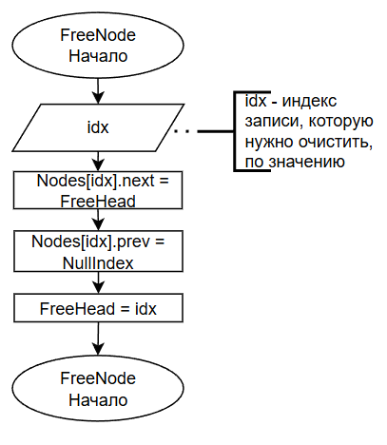
Рисунок 4 – Процедура FreeNode

Процедура принимает в качестве параметра индекс записи, которую нужно очистить.
В записи с данным индексом поле next равно текущему первому элементу из списка свободных индексов. Значение из поля prev удаляется и становится равно NullIndex.
После выполнения этих операций новым первым элементом из списка свободных индексов становится данный элемент (FreeHead становится равен переданному idx)

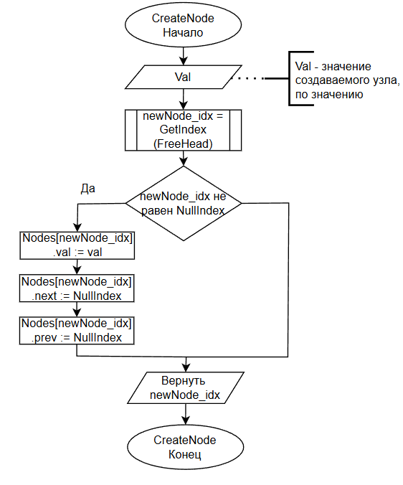
Рисунок 5 – Функция CreateNode

Данная функция нужна для создания узла.
Функция принимает значение, которое нужно установить в качестве значения в записи.
Для этого функция вызывает функцию GetIndex, которая возвращает индекс свободного узла.
Если полученное значение не равно NullIndex, то полям next и prev устанавливается значение NullIndex, полю val устанавливается значение, которое было передано в программу. Возвращается индекс созданной записи.
Иначе ничего не происходит и возвращается значение NullIndex, которое было получено после вызова функции GetIndex.

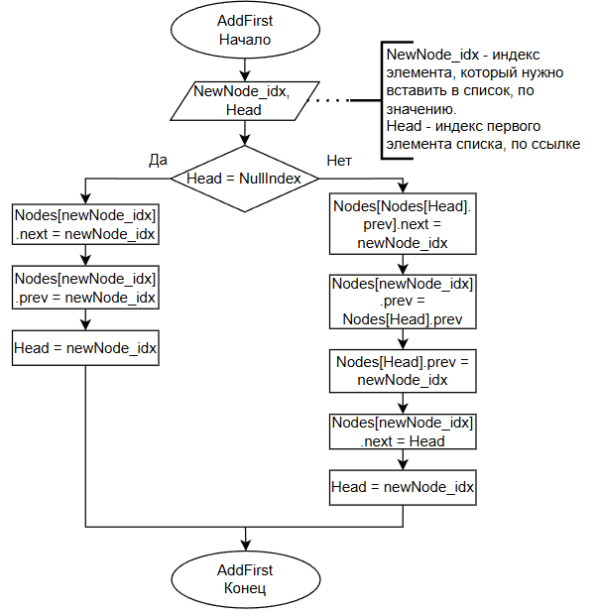
Рисунок 6 – Функция AddFirst

Данная функция добавляет узел в начало двусвязного кольцевого списка.
Для работы в функцию передаётся индекс записи, которую нужно вставить и индекс головы списка.
Если Head равен NullIndex это означает, что добавляется первый элемент в список. Для записи в поля prev и next записывается индекс этого же элемента. Они начинают ссылаться на себя. Head становится равен индексу нового узла кольцевого списка.
Иначе, это не первый элемент в массиве. Происходят следующие действия:
- последний узел списка (тот, на который ссылается Nodes[Head].prev) перенаправляет свой указатель next на новый узел.
- новый узел получает в поле prev индекс бывшего последнего узла.
- бывшая голова (старый Head) перенаправляет свой указатель prev на новый узел.
- новый узел в поле next получает индекс бывшей головы.
- после этого Head обновляется, указывая на новый узел, который теперь становится первым.

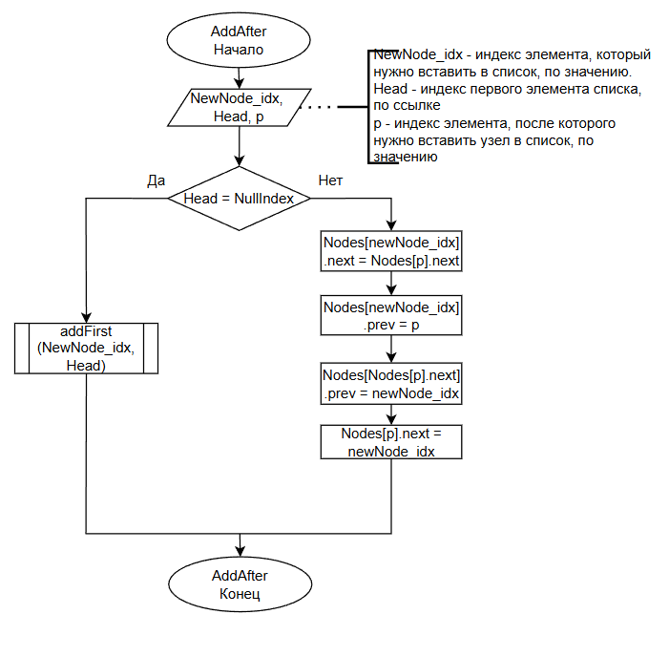
Рисунок 7 – Функция AddAfter

Данная функция добавляет узел после некоторого узла двусвязного кольцевого списка.
Для работы в функцию передаётся индекс записи, которую нужно вставить, индекс головы списка и индекс элемента, после которого необходимо вставить элемент.
Если Head равен NullIndex это означает, что добавляется первый элемент в список. Для создания первого элемента списка используется описанная ранее функция addFirst.
Иначе, это не первый элемент в списке. Происходят следующие действия:
- новый узел списка получает в поле next значение поля next узла под индексом p;
- новый узел списка получает в поле prev индекс p;
- узел p (тот, после которого вставляем) получает в поле next индекс нового узла;
- следующий узел после нового узла получает в качестве значения в поле prev индекс нового узла.

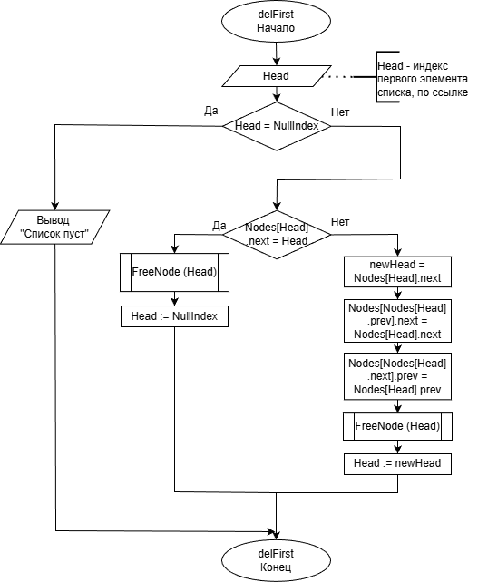
Рисунок 8 – Процедура delFirst

Данная процедура удаляет первый элемент двусвязного кольцевого списка. Принимает в качестве параметра индекс первого узла (Head).
Если Head = NullIndex (список пуст), то выводится соответствующее сообщение и процедура завершается
Если поле next у элемента Head равно Head (элемент ссылается на себя, то есть он один в списке), то с помощью функции FreeNode освобождается данный узел и становится первым узлом в массиве индексов свободных узлов. Head становится равен -1, то есть список пуст.
Иначе в списке несколько элементов. Происходят следующие действия:
- переменная newHead сохраняет индекс следующего узла после Head;
- поле next предыдущего узла перед узлом Head равно по индексу следующего узла по индексу Head;
- поле prev следующего узла после Head равно индексу предыдущего узла перед Head:
- узел под индексом Head освобождается из массива с помощью функции FreeNode;
- новым головным элементом (Head) становится следующий узел после Head, индекс которого сохранён ранее (newHead).

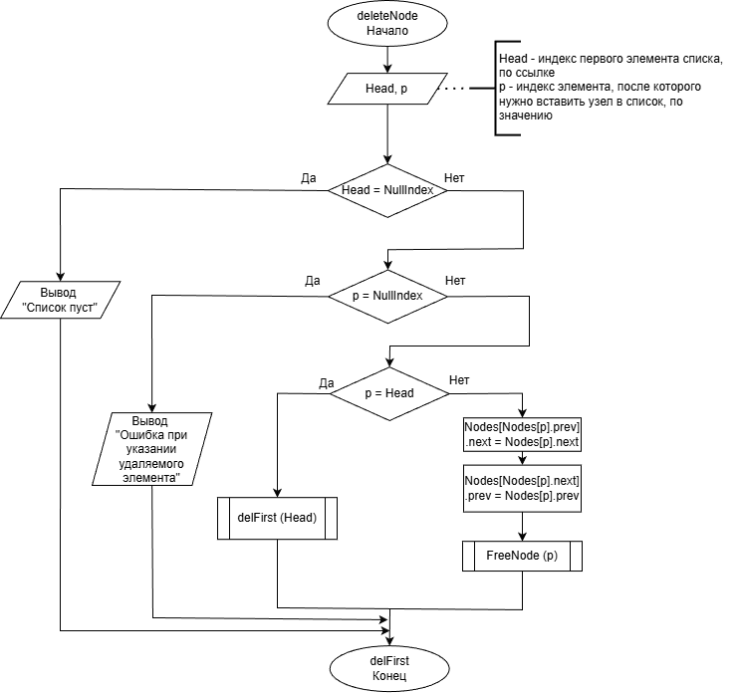
Рисунок 9 – Процедура deleteNode

Процедура deleteNode удаляет элемент из двусвязного списка по переданному индексу. Принимает в качестве параметра индекс первого узла (Head) и индекс элемента, который нужно удалить из списка (p).
Если Head = NullIndex (список пуст), то выводится соответствующее сообщение и процедура завершается.
Если удаляемый элемент задан некорректно (p = NullIndex), то выводится соответствующее сообщение и процедура завершается.
Если p = Head, то узел удаляется с помощью функции delFirst.
Иначе в списке несколько элементов. Происходят следующие действия:
- поле next узла, предыдущего для переданного узла равно индексу следующего элемента после p;
- поле prev узла, следующего для переданного узла равно индексу предыдущего элемента до p;
- узел под индексом p освобождается из массива с помощью функции FreeNode;

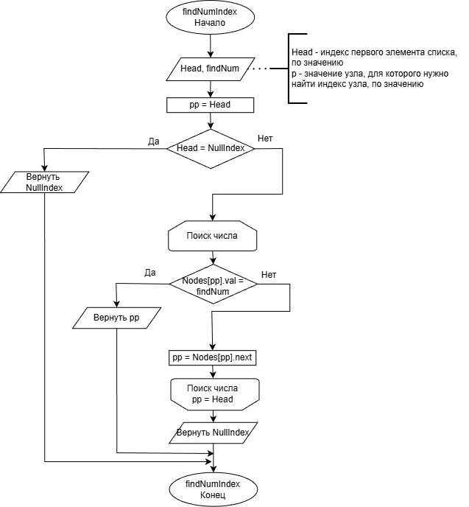
Рисунок 10 – Функция findNumIndex

Функция необходима для поиска в списке индекса узла по полученному значению. Принимает в качестве параметров первый узел списка (Head) и значение одного из узлов (findNum).
Сначала значение Head передаётся в переменную pp.
Если Head = NullIndex, то возвращается значение NullIndex (значит, что узел не найден)
Иначе запускается цикл, в котором проверяется равно ли значение узла по индексу pp значению, переданному в функцию. Если да, то значение возвращается и программа завершается. Иначе переходим к следующему узлу в списке.
Если цикл завершился, а число так и не нашли, то возвращается NullIndex (узел не найден).

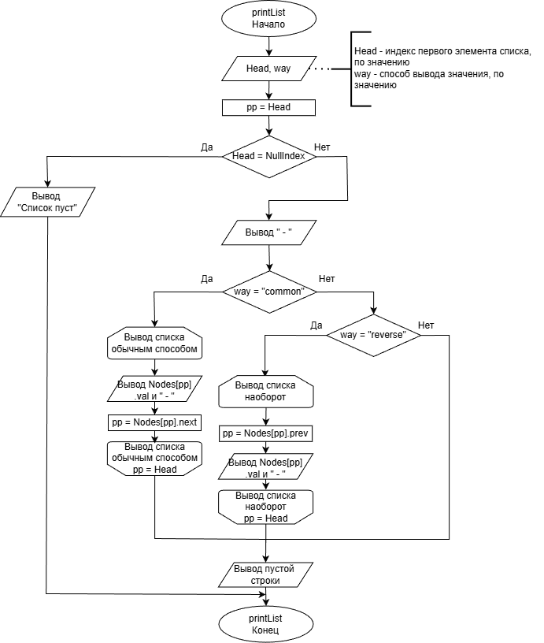
Рисунок 11 – Процедура printList

Данная процедура нужна для вывода списка.
Принимает параметры: индекс первого элемента списка (Head) и способ вывода списка (way).
Сначала значение Head передаётся в переменную pp.
Если Head = NullIndex – список пуст, завершение процедуры.
Далее выводится тире и проверяется, если way = common, то список выводится обычным способом: выводится значение узла и происходит переход к следующему. Если список закончился (снова пришли в начало), то цикл завершается.
Иначе введено значение way = reverse – вывод списка справа налево: переход к предыдущему узлу и вывод его значения. Если список закончился (снова пришли в начало), то цикл завершается.
В конце вывод пустой строки.

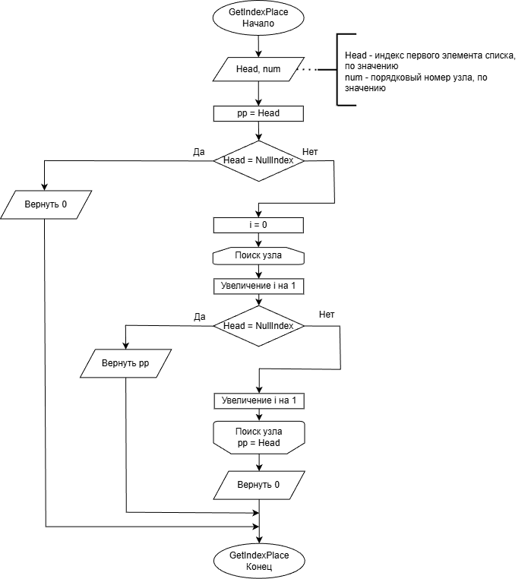
Рисунок 12 – Функция GetIndexPlace

Данная функция поиска индекса определённого по порядку узла в списке.
Принимает параметры: индекс первого элемента списка (Head) и порядковый номер элемента (num).
Сначала значение Head передаётся в переменную pp.
Если Head = NullIndex – список пуст, функция возвращает 0 и завершается.
i = 0. Начинается цикл поиска узла: увеличивается i на 1, если i равен необходимому порядковому номеру (num), то возвращается индекс узла pp и функция завершается.
Иначе переходим к следующему узлу. Если список закончился (снова пришли в начало), то цикл завершается. Функция возвращает 0 и завершается.

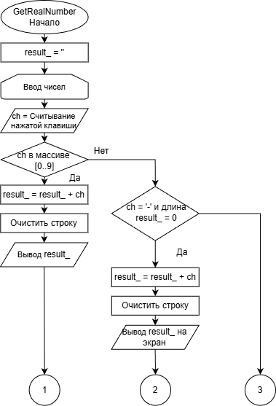
Рисунок 13 – Функция GetRealNumber (часть 1)

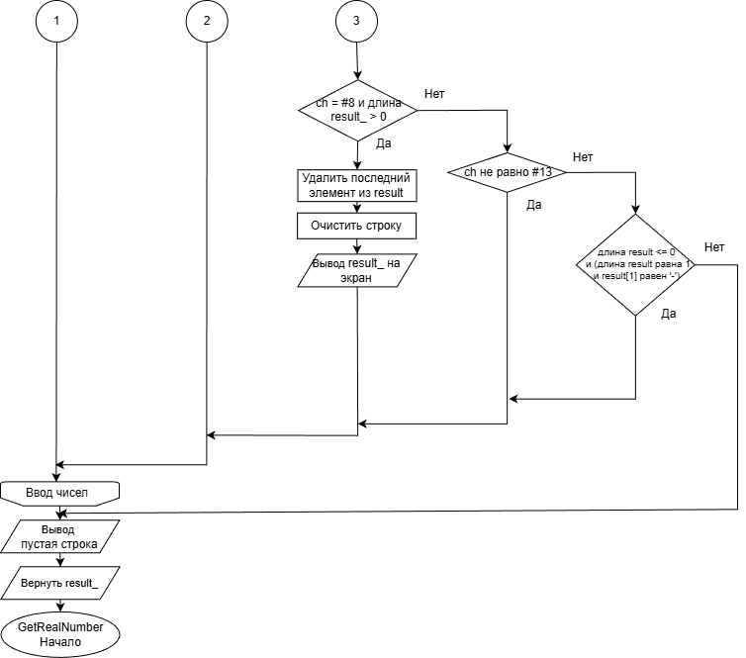
Рисунок 14 – Функция GetRealNumber (часть 2)

Эта функция необходима для того, чтобы пользователь мог вводить только правильные числа для значения узлов.
Присутствует переменная result_, в которой содержится вводимое число. При корректном вводе знака (цифры от 0 до 9 и минус только в начале) к переменной result_ добавляется введённый знак, строка очищается и снова выводится значение данной переменной.
При нажатии на Backspace из переменной result_ удаляется последний элемент, строка очищается, и переменная result_ выводится снова.
Она не даёт вводить больше 1 минуса и минус не в начале, не цифры (кроме одного минуса). Завершение ввода числа происходит нажатием клавиши Enter.
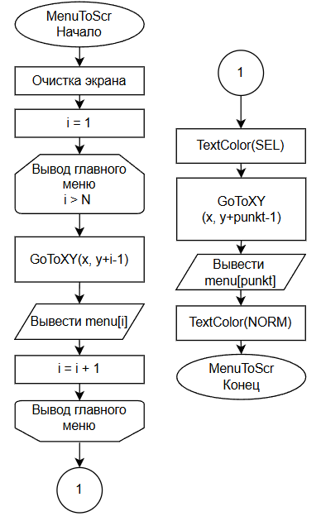
Рисунок 15 – Процедура MenuToScr

Эта процедура нужна, чтобы вывести главное меню с выбором пунктов на экран.
Сначала происходит очистка экрана и начало цикла, в котором курсор перемещается на координаты x, y+i-1 (-1 для того, чтобы пункт с номером 1, выводился на строке y, иначе меню сместится вниз), и один за другим друг под другом выводил названия пунктов меню.
После окончания цикла устанавливается цвет SEL (сокращение от selected), который влияет на последующие выводы текста. Далее курсор позиционируется на x, y+punkt-1 (выбранный на данный момент пункт) и перезаписывает его тем цветом, который выбран до этого. Перед окончанием процедура устанавливается цвет NORM (normal), чтобы при последующих действиях цвет был обычным (светло серым).

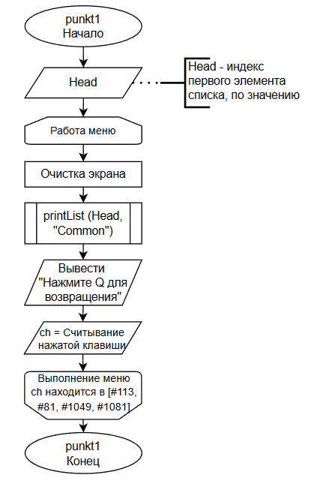
Рисунок 16 – Процедура punkt1

Процедура, выполняющаяся при выборе пользователем первого пункта case-menu.
При срабатывании очищается экран, выводится список с первого до последнего элемента с помощью процедуры printList с параметром way – «common».
После выводится сообщение о том, что при нажатии Q пользователь вернётся назад. При нажатии на q, Q (или й, Й), пользователь возвращается в главное меню.

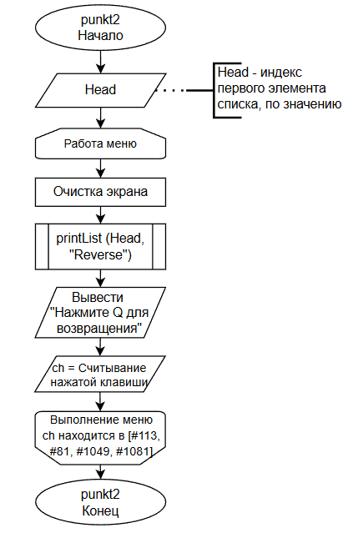
Рисунок 17 – Процедура punkt2

Процедура, выполняющаяся при выборе пользователем второго пункта case-menu.
При срабатывании очищается экран, выводится список с последнего до первого элемента с помощью процедуры printList с параметром way – «reverse».
После выводится сообщение о том, что при нажатии Q пользователь вернётся назад. При нажатии на q, Q (или й, Й), пользователь возвращается в главное меню.

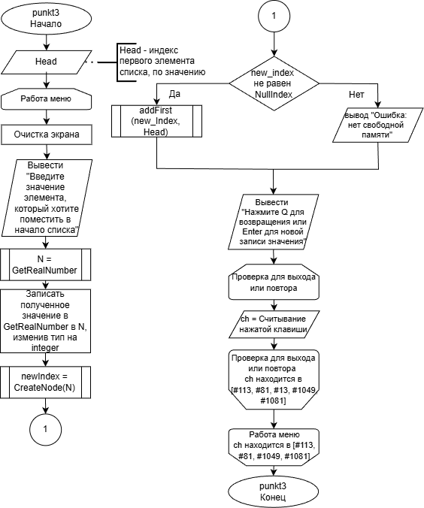
Рисунок 18 – Процедура punkt3

Процедура, выполняющаяся при выборе пользователем третьего пункта case-menu.
При срабатывании очищается экран, запрашивается значение нового узла, после чего он добавляется в начало списка.
Начинается цикл процедуры. Выводится подсказывающее сообщение о том, что нужно ввести значение нового узла списка и вводится данное число с помощью функции GetRealNumber и StrToInt.
Создаётся узел функцией CreateNode и возвращается значение в виде индекса. Если индекс равен NullIndex, то выводится сообщение о том, что список переполнен, иначе вызывается для нового узла функция addFirst для установки его в начало списка.
После выводится сообщение о том, что при нажатии Q пользователь вернётся назад или при нажатии Enter он снова добавит число. При нажатии на Enter цикл начинается сначала. При нажатии на q, Q (или й, Й), цикл завершается, и пользователь возвращается в главное меню.

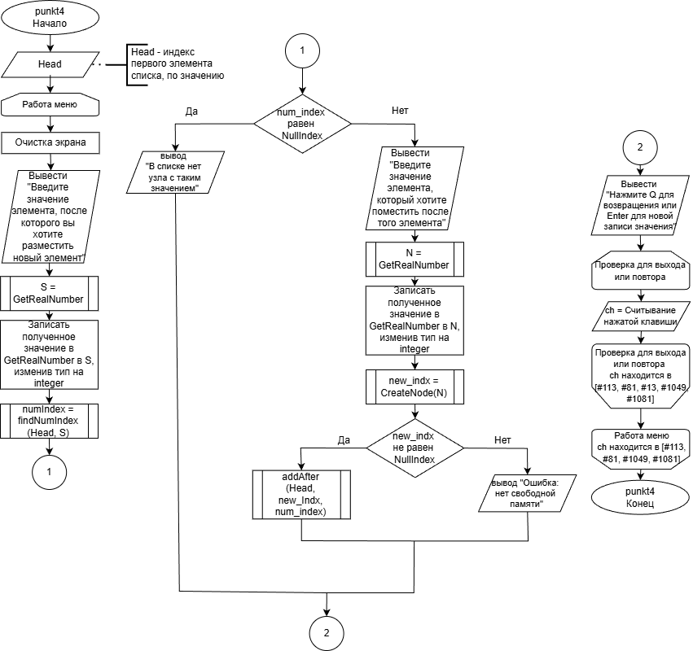
Рисунок 19 – Процедура punkt4

Процедура, выполняющаяся при выборе пользователем четвёртого пункта case-menu.
При срабатывании очищается экран, запрашивается значение узла, после которого вставить элемент, далее значение нового узла, после чего он добавляется после узла, введённого ранее.
Начинается цикл процедуры. Выводится подсказывающее сообщение о том, что нужно ввести значение узла, после которого вставить новый узел списка и вводится данное число с помощью функции GetRealNumber и StrToInt.
Проверяется, правильно ли введён узел, если нет, то выводится соответствующее сообщение. Иначе выводится подсказывающее сообщение о том, что нужно ввести значение нового узла списка и вводится данное число с помощью функции GetRealNumber и StrToInt.
Создаётся узел функцией CreateNode и возвращается значение в виде индекса. Если индекс равен NullIndex, то выводится сообщение о том, что список переполнен, иначе вызывается для нового узла функция addAfter для установки его после введённого ранее узла.
После окончания установки узла или ошибки на одном из этапов выводится сообщение о том, что при нажатии Q пользователь вернётся назад или при нажатии Enter он снова добавит число. При нажатии на Enter цикл начинается сначала. При нажатии на q, Q (или й, Й), цикл завершается, и пользователь возвращается в главное меню.

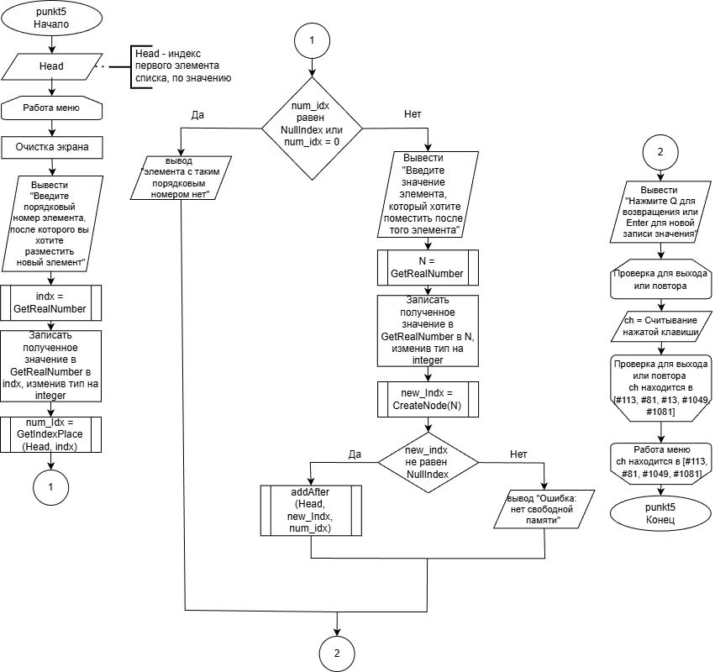
Рисунок 20 – Процедура punkt5

Процедура, выполняющаяся при выборе пользователем пятого пункта case-menu.
При срабатывании очищается экран, запрашивается порядковый номер узла, после которого вставить элемент, далее значение нового узла, после чего он добавляется после узла с порядковым номером, введённым ранее.
Начинается цикл процедуры. Выводится подсказывающее сообщение о том, что нужно ввести порядковый номер узла, после которого вставить новый узел списка и вводится данное число с помощью функции GetRealNumber и StrToInt.
Проверяется, правильно ли введён порядковый номер узла, если нет, то выводится соответствующее сообщение. Иначе выводится подсказывающее сообщение о том, что нужно ввести значение нового узла списка и вводится данное число с помощью функции GetRealNumber и StrToInt.
Создаётся узел функцией CreateNode и возвращается значение в виде индекса. Если индекс равен NullIndex, то выводится сообщение о том, что список переполнен, иначе вызывается для нового узла функция addAfter для установки его после введённого номера узла ранее.
После окончания установки узла или ошибки на одном из этапов выводится сообщение о том, что при нажатии Q пользователь вернётся назад или при нажатии Enter он снова добавит число. При нажатии на Enter цикл начинается сначала. При нажатии на q, Q (или й, Й), цикл завершается, и пользователь возвращается в главное меню.

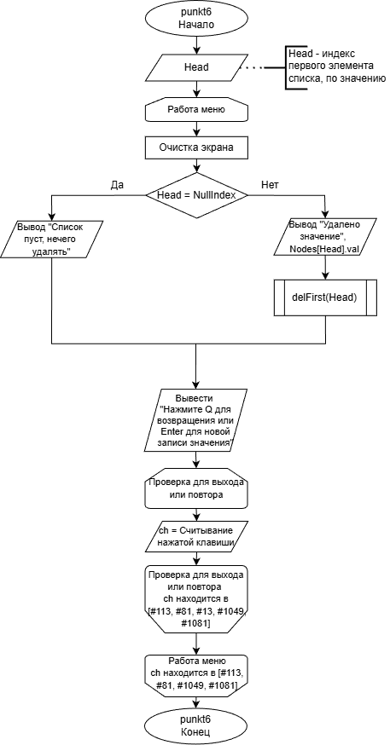
Рисунок 21 – Процедура punkt6

Процедура, выполняющаяся при выборе пользователем шестого пункта case-menu.
При срабатывании очищается экран, проверяется, есть ли в списке элементы. Если нет, то выводится сообщение, что список пуст, иначе удаляется первый элемент списка.
После удаления узла или сообщения о пустом списке выводится сообщение о том, что при нажатии Q пользователь вернётся назад или при нажатии Enter он снова добавит число. При нажатии на Enter цикл начинается сначала. При нажатии на q, Q (или й, Й), цикл завершается, и пользователь возвращается в главное меню.

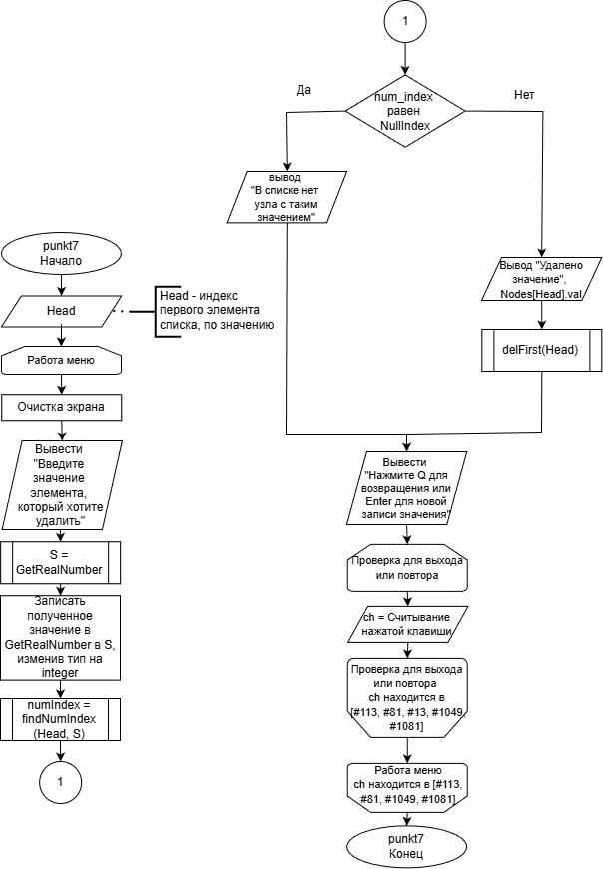
Рисунок 22 – Процедура punkt7

Процедура, выполняющаяся при выборе пользователем седьмого пункта case-menu.
При срабатывании очищается экран и спрашивается у пользователя значение элемента, который нужно удалить. После ввода пользователя проверяется, есть ли такой элемент.
Если есть, то происходит удаление и вывод соответствующего сообщения, иначе выводится сообщение, которое говорит о том, что такого элемента нет.
После удаления узла или сообщения об ошибке выводится сообщение о том, что при нажатии Q пользователь вернётся назад или при нажатии Enter выполнение функции начнётся сначала. При нажатии на Enter цикл начинается сначала. При нажатии на q, Q (или й, Й), цикл завершается, и пользователь возвращается в главное меню.

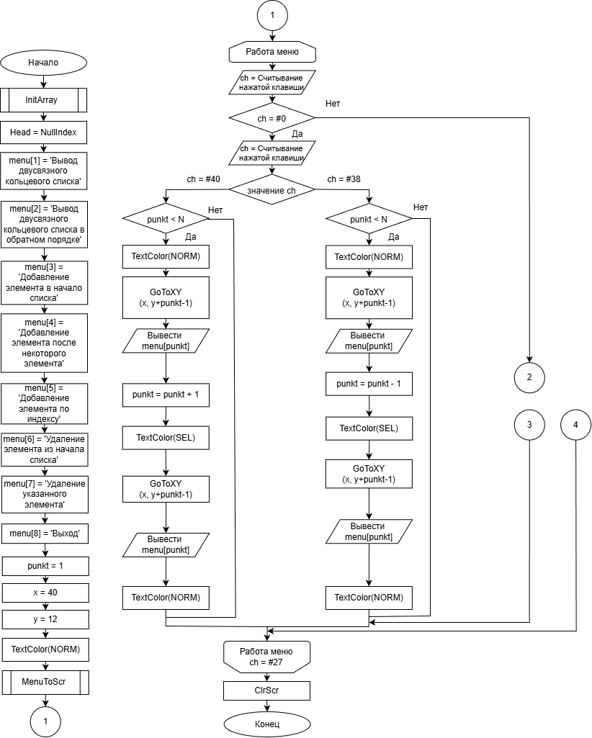
Рисунок 23 – Работа главной программы (часть 1)

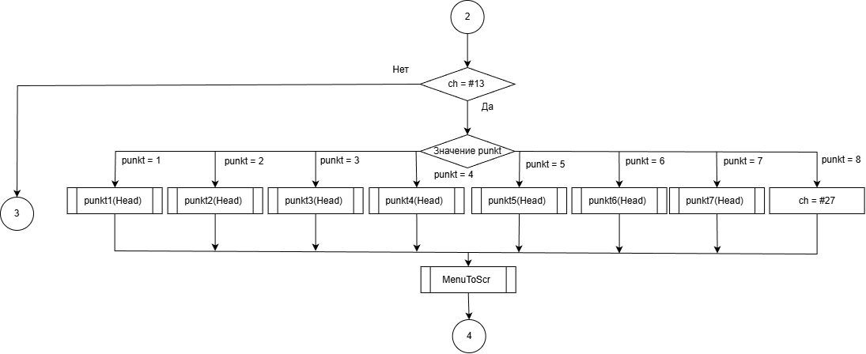
Рисунок 24 – Работа главной программы (часть 2)

Это основная часть, в которой начинается выполнение всей программы.
В самом начале инициализируется список и переменной Head присваивается значение NullIndex.
Сначала для восьми пунктов меню создаются названия. Затем выбирается выделенный изначально пункт (1) и координаты, на которых располагается case-меню. Устанавливается цвет NORM для последующих выводов текста и начинается выполнение процедуры MenuToScr (рисунок 6).
После этого начинается цикл, в котором считывается клавиша на клавиатуре, условие if ch = #0 помогает отличить специальные клавиши от обычных. Если нажата специальная клавиша стрелка вверх с кодом #38, то проверяется есть ли пункты перед выбранным. Если есть, устанавливает нормальный цвет текста, переходит на выделенный текст и перерисовывает текст обычным цветом. Затем уменьшает переменную punkt на 1, после чего устанавливает цвет SEL, переходит курсором на этот пункт и перекрашивает его в данный цвет. После этого устанавливает обычный текст. Иначе, ничего не происходит.
Для стрелочки вниз #40 почти всё то же самое за исключением условия: проверяется есть ли пункты после выбранного, и переменная punkt не уменьшается, а увеличивается.
В случае, если пользователь нажмёт Enter, то в зависимости от выбранного пункта начнётся выполнение той или иной процедуры или выход из программы. После этого происходит процедура MenuToScr.
В конце цикла проверка, если нажата клавиша #27 (до этого или при выборе пункта «Выход»), то программа завершена.

Выполнение программы на языке Pascal:
uses Crt;
const
MaxSize = 1000;
NullIndex = -1;
NORM=LightGray;
SEL=LightGreen;
N=8;

type Node = record
val: integer;
prev: integer;
next: integer;
end;

var Nodes: array[1..MaxSize] of Node;
var Head := NullIndex;
var FreeHead := 1;
var x, y, punkt: integer;
var menu:array[1..N] of string[70];
var ch: char;

procedure InitArray;
begin
for var i := 1 to MaxSize - 1 do
Nodes[i].next := i + 1;
Nodes[MaxSize].next := NullIndex;
FreeHead := 1;
Head := NullIndex;
end;

function GetIndex (var FreeHead: integer): integer;
begin
if FreeHead = NullIndex then begin
println('Ошибка: нет свободной памяти');
GetIndex := NullIndex;
Exit;
end;
var idx := FreeHead;
FreeHead := Nodes[FreeHead].next;
GetIndex := idx;
end;

procedure FreeNode(idx: integer);
begin
Nodes[idx].next := FreeHead;
Nodes[idx].prev := NullIndex;
FreeHead := idx;
end;

function CreateNode(val: integer): integer;
begin
var newNode_idx: integer;
newNode_idx := GetIndex(FreeHead);
if newNode_idx <> NullIndex then begin
Nodes[newNode_idx].val := val;
Nodes[newNode_idx].next := NullIndex;
Nodes[newNode_idx].prev := NullIndex;
end;
CreateNode := newNode_idx;
end;

procedure addFirst(newNode_idx: integer; var Head: integer);
begin
if Head = NullIndex then begin
Nodes[newNode_idx].next := newNode_idx;
Nodes[newNode_idx].prev := newNode_idx;
Head := newNode_idx;
end
else begin
Nodes[Nodes[Head].prev].next := newNode_idx;
Nodes[newNode_idx].prev := Nodes[Head].prev;
Nodes[Head].prev := newNode_idx;
Nodes[newNode_idx].next := Head;
Head := newNode_idx;
end;
end;

procedure addAfter(var Head: integer; newNode_idx, p: integer);
begin
if Head = NullIndex then begin
addFirst(newNode_idx, Head);
end
else begin
Nodes[newNode_idx].next := Nodes[p].next;
Nodes[newNode_idx].prev := p;
Nodes[Nodes[p].next].prev := newNode_idx;
Nodes[p].next := newNode_idx;
end;
end;

procedure delFirst(var Head: integer);
begin
if Head = NullIndex then begin
println('Список пуст');
Exit;
end;
if Nodes[Head].next = Head then begin
FreeNode(Head);
Head := NullIndex
end
else begin
var newHead := Nodes[Head].next;
Nodes[Nodes[Head].prev].next := Nodes[Head].next;
Nodes[Nodes[Head].next].prev := Nodes[Head].prev;
FreeNode(Head);
Head := newHead;
end;
end;

procedure deleteNode(var Head: integer; p: integer);
begin
if Head = NullIndex then begin
println('Список пуст');
exit;
end;
if p = NullIndex then begin
println('Ошибка при указании удаляемого элемента');
exit;
end;
if p = Head then begin
delFirst(Head)
end
else begin
Nodes[Nodes[p].prev].next := Nodes[p].next;
Nodes[Nodes[p].next].prev := Nodes[p].prev;
FreeNode(p);
end;
end;

function findNumIndex(Head, findNum: integer): integer;
begin
var pp := Head;
if Head = NullIndex then begin
findNumIndex := NullIndex;
exit;
end;
repeat
if Nodes[pp].val = findNum then begin
findNumIndex := pp;
exit;
end;
pp := Nodes[pp].next;
until pp = Head;
findNumIndex := NullIndex;
end;

procedure printList(Head: integer; way: string);
begin
var pp := Head;
if Head = NullIndex then begin
println('Список пуст');
exit;
end;
print('- ');
if way = 'Common' then begin
repeat
print(Nodes[pp].val, ' - ');
pp := Nodes[pp].next;
until pp = Head;
end;
if way = 'Reverse' then begin
repeat
pp := Nodes[pp].prev;
print(Nodes[pp].val, ' - ');
until pp = Head;
end;
println;
end;

function GetIndexPlace(Head, num: integer): integer;
begin
var pp := Head;
if Head = NullIndex then begin
GetIndexPlace := 0;
exit;
end;
var i := 0;
repeat
inc(i);
if num = i then begin
GetIndexPlace := pp;
exit;
end;
pp := Nodes[pp].next;
until pp = Head;
GetIndexPlace := 0;
end;

function GetRealNumber: string;
var
ch: char;
result_: string;
begin
result_ := '';
repeat
ch := ReadKey;
// Цифры
if ch in ['0'..'9'] then begin
result_ := result_ + ch;
clearline;
write(result_);
end
// Знак минус только в начале
else if (ch = '-') and (length(result_) = 0) then begin
result_ := result_ + ch;
clearline;
write(result_);
end
// Backspace
else if (ch = #8) and (length(result_) > 0) then begin
delete(result_, length(result_), 1);
clearline;
write(result_);
end
// Enter для завершения
else if ch = #13 then begin
// Проверяем, что число не пустое и не состоит только из минуса
if (length(result_) > 0) and not ((length(result_) = 1) and (result_[1] = '-')) then break;
end;
until false;
writeln();
GetRealNumber := result_;
end;

Procedure MenuToScr;
begin
ClrScr;
for var i:=1 to N do begin
GoToXY(x, y+i-1);
print(menu[i])
end;
TextColor(SEL);
GoToXY(x, y+punkt-1);
print(menu[punkt]);
TextColor(NORM);
end;

Procedure Punkt1(Head: integer);
begin
repeat
ClrScr;
printList(Head, 'Common');
println('Нажмите Q для возвращения');
ch := readkey;
until ch in [#113, #81, #1049, #1081];
end;

Procedure Punkt2(Head: integer);
begin
repeat
ClrScr;
printList(Head, 'Reverse');
println('Нажмите Q для возвращения');
ch := readkey;
until ch in [#113, #81, #1049, #1081];
end;

Procedure Punkt3(var Head: integer);
begin
repeat
ClrScr;
println('Введите значение элемента, который хотите поместить в начало списка');
var N := StrToInt(GetRealNumber);
var new_indx := CreateNode(N);
if new_indx <> NullIndex then
addFirst(new_indx, Head)
else
println('Ошибка: нет свободной памяти');
println('Нажмите Q для возвращения или Enter для новой записи значения');
repeat
ch := readkey;
until ch in [#113, #81, #1049, #1081, #13];
until ch in [#113, #81, #1049, #1081];
end;

Procedure Punkt4(var Head: integer);
begin
repeat
ClrScr;
println('Введите значение элемента, после которого вы хотите разместить новый элемент');
var S := StrToInt(GetRealNumber);
var NumIndex := findNumIndex(Head, S);
if NumIndex = NullIndex then begin
println('В списке нет узла с таким значением');
end
else begin
println('Введите значение элемента, который хотите поместить после того элемента');
var N := StrToInt(GetRealNumber);
var new_indx := CreateNode(N);
if new_indx <> NullIndex then
addAfter(Head, new_indx, NumIndex)
else
println('Ошибка: нет свободной памяти');
end;
println('Нажмите Q для возвращения или Enter для новой записи значения');
repeat
ch := readkey;
until ch in [#113, #81, #1049, #1081, #13];
until ch in [#113, #81, #1049, #1081];
end;

Procedure Punkt5(var Head: integer);
begin
repeat
ClrScr;
println('Введите порядковый номер элемента, после которого вы хотите разместить новый элемент');
var indx := StrToInt(GetRealNumber);
var num_idx := GetIndexPlace(Head, indx);
if (num_idx = NullIndex) or (num_idx = 0) then begin
println('Элемента с таким порядковым номером нет')
end
else begin
println('Введите значение элемента, который хотите поместить после того элемента');
var N := StrToInt(GetRealNumber);
var new_indx := CreateNode(N);
if new_indx <> NullIndex then
addAfter(Head, new_indx, num_idx)
else
println('Ошибка: нет свободной памяти');
end;
println('Нажмите Q для возвращения или Enter для новой записи значения');
repeat
ch := readkey;
until ch in [#113, #81, #1049, #1081, #13];
until ch in [#113, #81, #1049, #1081];
end;

Procedure Punkt6(var Head: integer);
begin
repeat
ClrScr;
if Head = NullIndex then
println('Список пуст, нечего удалять')
else begin
println('Удалено значение', Nodes[Head].val);
delFirst(Head);
end;
println('Нажмите Q для возвращения или Enter для удаления следующего числа');
repeat
ch := readkey;
until ch in [#113, #81, #1049, #1081, #13];
until ch in [#113, #81, #1049, #1081];
end;

Procedure Punkt7(var Head: integer);
begin
repeat
ClrScr;
println('Введите значение элемента, который хотите удалить');
var S := StrToInt(GetRealNumber);
var NumIndex := findNumIndex(Head, S);
if NumIndex = NullIndex then begin
println('В списке нет узла с таким значением');
end
else begin
println('Удалено значение', Nodes[NumIndex].val);
deleteNode(Head, NumIndex);
end;
println('Нажмите Q для возвращения или Enter для удаления следующего числа');
repeat
ch := readkey;
until ch in [#113, #81, #1049, #1081, #13];
until ch in [#113, #81, #1049, #1081];
end;

begin
InitArray;
Head := NullIndex;
menu[1] := 'Вывод двусвязного кольцевого списка';
menu[2] := 'Вывод двусвязного кольцевого списка в обратном порядке';
menu[3] := 'Добавление элемента в начало списка';
menu[4] := 'Добавление элемента после некоторого элемента';
menu[5] := 'Добавление элемента по индексу';
menu[6] := 'Удаление элемента из начала списка';
menu[7] := 'Удаление указанного элемента';
menu[8] := 'Выход';
punkt := 1;
x := 40;
y := 12;
TextColor(NORM);
MenuToScr;
repeat
ch := ReadKey;
if ch = #0 then begin
ch := ReadKey;
case ch of
#40:
if punkt < N then begin
TextColor(NORM);
GoToXY(x, y+punkt-1);
write(menu[punkt]);
punkt:=punkt+1;
TextColor(SEL);
GoToXY(x, y+punkt-1);
write(menu[punkt]);
TextColor(NORM);
end;
#38:
if punkt > 1 then begin
TextColor(NORM);
GoToXY(x, y+punkt-1);
write(menu[punkt]);
punkt:=punkt-1;
TextColor(SEL);
GoToXY(x, y+punkt-1);
write(menu[punkt]);
TextColor(NORM);
end;
end;
end
else if ch = #13 then begin
case punkt of
1: punkt1(Head);
2: punkt2(Head);
3: punkt3(Head);
4: punkt4(Head);
5: punkt5(Head);
6: punkt6(Head);
7: punkt7(Head);
8: ch := #27;
end;
MenuToScr;
end;
until ch = #27;
ClrScr;
end.

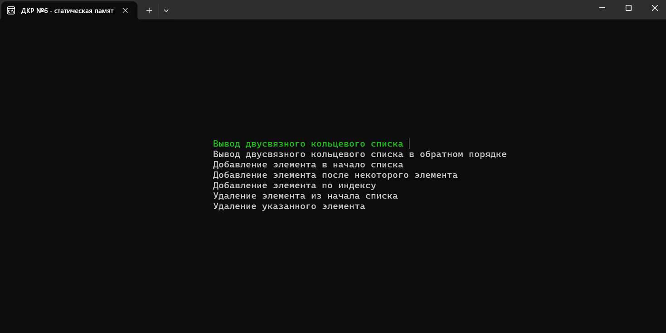
Рисунок 25 – Пример работы программы (часть 1)

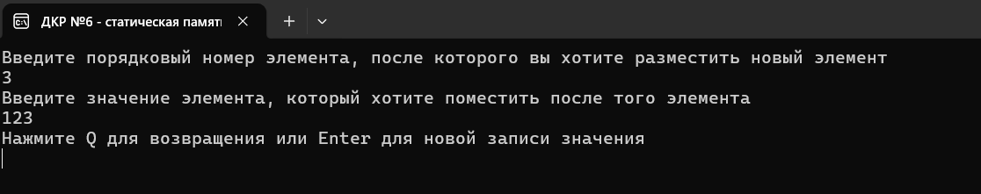
Рисунок 26 – Пример работы программы (часть 2)

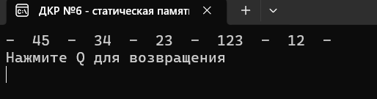
Рисунок 27 – Пример работы программы (часть 3)

Вывод: в ходе выполнения домашней контрольной работы номер 6, была реализована структура кольцевого двусвязного списка на языке Pascal при помощи статической памяти.
Для работы списка был создан ряд функций для добавления узлов в список, удаление узлов из списка и просмотр элементов либо с первого до последнего элемента или наоборот.
Для использования данных функций было создано case-меню с помощью модуля crt. Для этого мы повторили способ создания простейшего case-меню. В ходе создания case-меню мы повторили, как правильно пользоваться функциями ClrScr для очистки экрана, TextColor(color) для того, чтобы выводить последующие надписи определённого цвета, GoToXY(x, y) для перемещения курсора в нужную часть экрана.
Для всех функций и процедур данной программы были созданы схемы алгоритмов и их объяснение.

